**Лабораторная работа №1**

**«Численные методы решения задачи Коши для ОДУ»**

Вариант 10

Выполнил студент 3 курса 2 группы ФПМИ

Сараев Владислав Максимович

Минск, 2020

**Постановка задачи**

Решить задачу Коши для обыкновенного дифференциального уравнения первого порядка на отрезке [0, 1] с шагом τ= 0.1 с помощью:

* Явного метода средних прямоугольников
* неявного метода Эйлера
* явного метода Рунге-Кутта 4-го порядка

Оценить погрешность численного решения с использованием правила Рунге и путем сравнения с точным решением $u\left(t\right)=tg\left(t\right)-t$.

Задача Коши:

$$\left\{\begin{aligned}u^{'}={\left( u+t \right)}^{2} , t ∈[0,1] \\ u\left(0\right)=0\end{aligned}\right.$$

**Краткие теоретические сведения**

1. **Неявный метод Эйлера**

Рассмотрим соотношение $y_{n+1 }\left(x\right)=y_{n}+ \int_{x_{n}}^{x_{n+1 }}{f\left(z, y\left(z\right)\right)dz}$. Приблизим интеграл по правилу правых прямоугольников $\int_{a}^{b}{f\left(x\right)dx≈\left(b-a\right)f(b)}$ и получим неявное соотношение $y_{n+1}=y_{n}+\left(x_{n+1}-x_{n}\right)f(x_{n+1}, y_{n+1})$– неявный метод Эйлера. Для нахождения приближения в n+1 узле необходимо решить нелинейное уравнение, например, с помощью формулы Ньютона.

1. **Явный метод средних прямоугольников и явный метод Рунге-Кутта 4-ого порядка**

Семейство явных методов Рунге — Кутта является обобщением как явного метода Эйлера, так и классического метода Рунге — Кутта четвёртого порядка. Оно задаётся формулами:

$y_{n+1}=y_{n}+τ \sum_{i=1}^{s}{b_{i}k_{i}}$, $τ$– величина шага сетки.

$$k_{1}=f\left(x_{n}, y_{n}\right)$$

$$k_{2}=f(x_{n}+c_{2}τ, y_{n}+a_{21}τk_{1})$$

…

$$k_{s}=f(x_{n}+c_{s}τ, y_{n}+a_{s1}τk_{1}+a_{s2}τk_{2}+…+a_{s,s-1}τk_{s-1})$$

Коэффициенты $c_{i}, a_{i}$ определяются по матрице Бутчера.

Для **явного метода средних прямоугольников** имеем формулы:

$$y_{n+1}=y_{n}+\frac{τ}{2}(k_{1}+k_{2})$$

$$k_{1}=f\left(x_{n}, y_{n}\right)$$

$$k_{2}=f(x_{n}+τ,y_{n}+τk_{1})$$

Для **явного метода Рунге-Кутта четвертого порядка** имеем формулы:

$$y_{n+1}=y_{n}+\frac{τ}{6}(k_{1}+2k_{2}+2k_{3}+k_{4})$$

$$k_{1}=f\left(x_{n}, y_{n}\right)$$

$$k_{2}=f(x_{n}+\frac{τ}{2},y_{n}+\frac{τ}{2}k_{1})$$

$$k_{3}=f(x_{n}+\frac{τ}{2},y_{n}+\frac{τ}{2}k_{2})$$

$$k_{4}=f(x_{n}+ τ, y_{n}+τk_{3})$$

1. **Правило Рунге**

$R_{\frac{τ}{2}}=\frac{max(|y_{i,\frac{τ}{2}}-y_{i,τ}|)}{2^{p}-1}$

**Листинг**

**import** numpy **as** np

**import** matplotlib**.**pyplot **as** plot

**from** math **import** tan

L **=** 0

R **=** 1

epsilon **=** 10 **\*\*** **(-**10**)**

u0 **=** 0

**def** u**(**t**):**

**return** tan**(**t**)** **-** t

**def** f**(**t**,** u_t**):**

**return** **(**u_t **+** t**)** **\*\*** 2

**def** der_f**(**t**,** u_t**):**

**return** 2 **\*** **(**u_t **+** t**)**

**def** newton**(**y_j**,** t_j1**,** tau**):**

y_k **=** y_j **+** 2 **\*** epsilon

y_k1 **=** y_j

**while** **abs(**y_k1 **-** y_k**)** **>** epsilon**:**

y_k **=** y_k1

num **=** y_k **-** y_j **-** tau **\*** f**(**t_j1**,** y_k**)**

den **=** 1 **-** tau **\*** der_f**(**t_j1**,** y_k**)**

y_k1 **=** y_k **-** num **/** den

**return** y_k1

**def** explicit_mean_rect_method**(**tau**,** **print):**

dots **=** np**.**linspace**(**L**,** R**,** **int((**R **-** L**)** **/** tau**)** **+** 1**)**

u_values **=** **[**u**(**i**)** **for** i **in** dots**]**

y **=** np**.**zeros**(len(**dots**))**

y**[**0**]** **=** u0

**for** j **in** **range(**1**,** **len(**dots**)):**

k1 **=** f**(**dots**[**j **-** 1**],** y**[**j **-** 1**])**

k2 **=** f**(**dots**[**j **-** 1**]** **+** tau **/** 2**,** y**[**j **-** 1**]** **+** tau **\*** k1 **/** 2**)**

y**[**j**]** **=** y**[**j **-** 1**]** **+** tau **\*** k2

**if** **print:**

out**(**dots**,** y**,** u_values**,** 1**)**

**return** y

**def** implicit_Euler_method**(**tau**,** **print):**

dots **=** np**.**linspace**(**L**,** R**,** **int((**R **-** L**)** **/** tau**)** **+** 1**)**

u_values **=** **[**u**(**i**)** **for** i **in** dots**]**

y **=** np**.**zeros**(len(**dots**))**

y**[**0**]** **=** u0

**for** j **in** **range(**1**,** **len(**dots**)):**

y**[**j**]** **=** newton**(**y**[**j **-** 1**],** dots**[**j**],** tau**)**

**if** **print:**

out**(**dots**,** y**,** u_values**,** 2**)**

**return** y

**def** explicit_Runge_Kutta_method_4_order**(**tau**,** **print):**

dots **=** np**.**linspace**(**L**,** R**,** **int((**R **-** L**)** **/** tau**)** **+** 1**)**

u_values **=** **[**u**(**i**)** **for** i **in** dots**]**

y **=** np**.**zeros**(len(**dots**))**

y**[**0**]** **=** u0

**for** j **in** **range(**1**,** **len(**dots**)):**

k1 **=** f**(**dots**[**j **-** 1**],** y**[**j **-** 1**])**

k2 **=** f**(**dots**[**j **-** 1**]** **+** tau **/** 2**,** y**[**j **-** 1**]** **+** tau **\*** k1 **/** 2**)**

k3 **=** f**(**dots**[**j **-** 1**]** **+** tau **/** 2**,** y**[**j **-** 1**]** **+** tau **\*** k2 **/** 2**)**

k4 **=** f**(**dots**[**j **-** 1**]** **+** tau**,** y**[**j **-** 1**]** **+** tau **\*** k3**)**

y**[**j**]** **=** y**[**j **-** 1**]** **+** tau **/** 6 **\*** **(**k1 **+** 2 **\*** k2 **+** 2 **\*** k3 **+** k4**)**

**if** **print:**

out**(**dots**,** y**,** u_values**,** 3**)**

**return** y

**def** Runge_fault**(**y_h**,** y_h_2**,** p**):**

**return** **max([abs(**y_h_2**[**i**]** **-** y_h**[**j**])**

**for** i**,** j **in** **zip(range(len(**y_h_2**)),** **range(**0**,** 2 **\*** **len(**y_h_2**),** 2**))])** **/** **(**2 **\*\*** p **-** 1**)**

**def** out**(**dots**,** y**,** u_values**,** num**):**

plot**.**plot**(**dots**,** y**,** label**=**"Approximation " **+** **str(**num**))**

plot**.**plot**(**dots**,** u_values**,** label**=**"Function"**)**

plot**.**legend**()**

plot**.**show**()**

**print(**"_____________________________________________"**)**

**print(**"Approximation " **+** **str(**num**)** **+** " values:"**)**

**print(**y**)**

delta **=** **[abs(**u_values**[**i**]** **-** y**[**i**])** **for** i **in** **range(**0**,** **len(**y**))]**

**print(**"Max delta: " **+** **str(max(**delta**)))**

# Явный метод средних прямоугольников

y1_h **=** explicit_mean_rect_method**(**0.1**,** **True)**

y1_h_2 **=** explicit_mean_rect_method**(**0.2**,** **False)**

**print(**"Runge fault 1: " **+** **str(**Runge_fault**(**y1_h**,** y1_h_2**,** 2**)))**

# Неявный метод Эйлера

y2_h **=** implicit_Euler_method**(**0.01**,** **True)**

y2_h_2 **=** implicit_Euler_method**(**0.02**,** **False)**

**print(**"Runge fault 2: " **+** **str(**Runge_fault**(**y2_h**,** y2_h_2**,** 1**)))**

# Явный метод Рунге-Кутта 4-ого порядка

y3_h **=** explicit_Runge_Kutta_method_4_order**(**0.1**,** **True)**

y3_h_2 **=** explicit_Runge_Kutta_method_4_order**(**0.2**,** **False)**

**print(**"Runge fault 3: " **+** **str(**Runge_fault**(**y3_h**,** y3_h_2**,** 4**)))**

**Результаты**

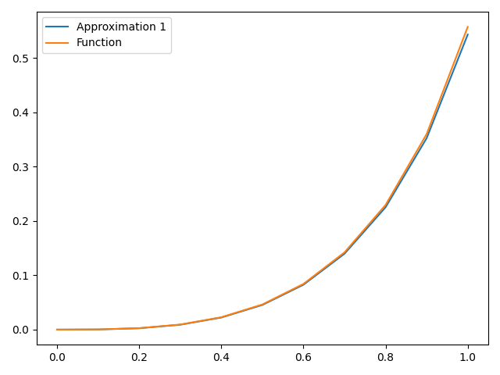

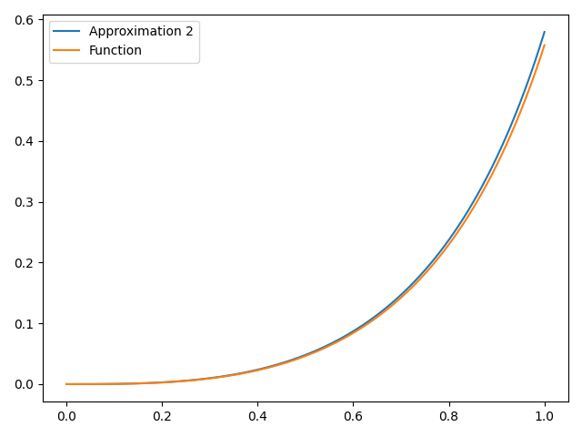

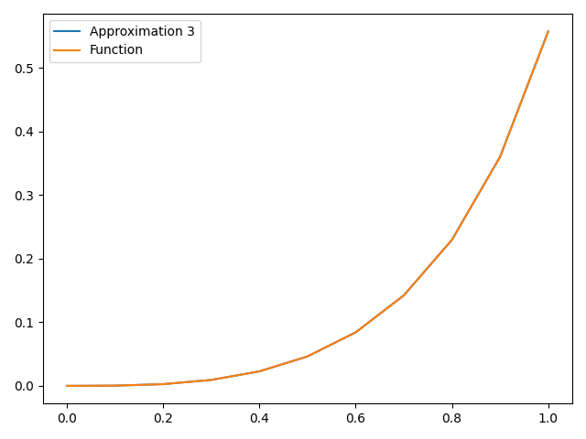

Таблица 1

|  |  |  |  |  |  |
| --- | --- | --- | --- | --- | --- |
| j | $$t_{j}$$ | Точное решение | Численное решение задачи Коши с шагом 0.1 | | |
| Метод 1 | Метод 2 | Метод 3 |
| $$u\left(t_{j}\right)$$ | $$y_{j}$$ | $$y_{j}$$ | $$y_{j}$$ |
| 0 | 0 | 0 | 0 | 0 | 0 |
| 1 | 0.1 | 3.34672085e-04 | 2.50000000e-04 | 3.87015598e-04 | 3.34589078e-04 |
| 2 | 0.2 | 2.71003551e-03 | 2.52263172e-03 | 2.92372185e-03 | 2.70987823e-03 |
| 3 | 0.3 | 9.33624961e-03 | 9.00339345e-03 | 9.84455367e-03 | 9.33603934e-03 |
| 4 | 0.4 | 2.27932187e-02 | 2.22368039e-02 | 2.37762683e-02 | 2.27929929e-02 |
| 5 | 0.5 | 4.63024898e-02 | 4.53874324e-02 | 4.80226611e-02 | 4.63023076e-02 |
| 6 | 0.6 | 8.41368083e-02 | 8.26291353e-02 | 8.69994654e-02 | 8.41367567e-02 |
| 7 | 0.7 | 1.42288380e-01 | 1.39771889e-01 | 1.46953804e-01 | 1.42288569e-01 |
| 8 | 0.8 | 2.29638557e-01 | 2.25340444e-01 | 2.37243033e-01 | 2.29639061e-01 |
| 9 | 0.9 | 3.60158218e-01 | 3.52557773e-01 | 3.72786529e-01 | 3.60158783e-01 |
| 10 | 1 | 5.57407725e-01 | 5.43274653e-01 | 5.79206593e-01 | 5.57406443e-01 |

Таблица 2

|  |  |  |  |
| --- | --- | --- | --- |
|  | Метод 1 | Метод 2 | Метод 3 |
| Оценка погрешности по правилу Рунге | 0.010638632938512 | 0.023339168991571 | 3.650112490549e-06 |
|  | 0.014133072083173 | 0.021798868596310 | 1.2818099061062e-06 |

**Выводы**

Для решения данной задачи были применены методы с различной степенью точности. Наиболее точным оказался метод Рунге-Кутта 4-ого порядка